aws 2 11
Roberto Ripoll Cones
01/11/2026
IES Juan de Garay
CE CLOUD – Administración de redes en la nube

Contenido
1. Python 3
1.1. Creación 3
1.1.1. Creación de la VPC 3
1.1.2. Creación de las subredes y asignación automática de IP publica 3
1.1.3. Creación del grupo de seguridad y reglas SSH e ICMP 4
1.1.4. Creación y asociación del Internet Gateway 5
1.1.5. Creación de la tabla y configuración de la ruta hacia Internet 5
1.1.6. Asociación de las subredes a la tabla personalizada 6
1.1.7. Lanzamiento EC2, asignación de IP privada y obtención de IP publica 6
1.1.8. Orden de ejecución 7
1.2. Borrado 8
1.2.1. Búsqueda de VPC por etiquetas 8
1.2.2. Terminación de instancias EC2 9
1.2.3. Eliminar recursos respetando dependencias 10
1.2.4. Función principal de borrado 11
1.2.5. Funcionamiento 11
2. Bash 12
2.1. Creación 12
2.1.1. Creación de la VPC y subredes 12
2.1.2. Configuración del grupo de seguridad 12
2.1.3. Creación y asociación de la tabla de enrutamiento 13
2.1.4. Creación y asociación del Internet Gateway 13
2.1.5. Creación de instancias EC2 14
2.1.6. Prueba ejecución 14
2.2. Borrado 15
2.2.1. Búsqueda de VPC mediante etiquetas 15
2.2.2. Terminación de instancias EC2 15
2.2.3. Eliminación de tablas de enrutamiento 16
2.2.4. Eliminación de Internet Gateway 17
2.2.5. Gestión de interfaces de red (ENI) 18
2.2.6. Función principal de borrado y confirmación 19
2.2.7. Ejecución del script 20

Python

Creación

Creación de la VPC
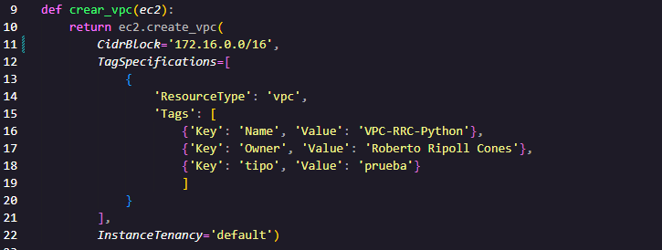

Creación de las subredes y asignación automática de IP publica
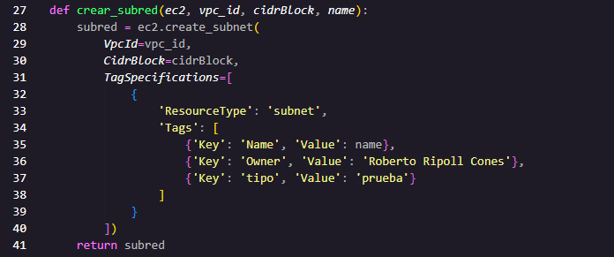
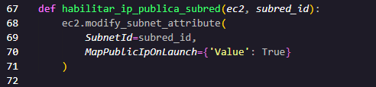

Creación del grupo de seguridad y reglas SSH e ICMP
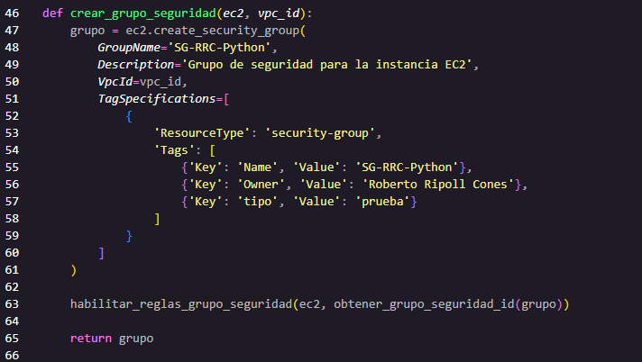
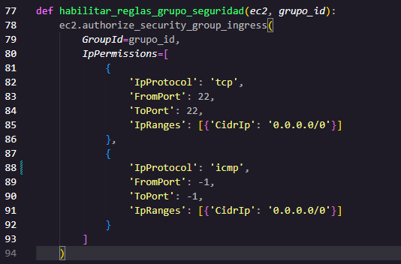

Creación y asociación del Internet Gateway
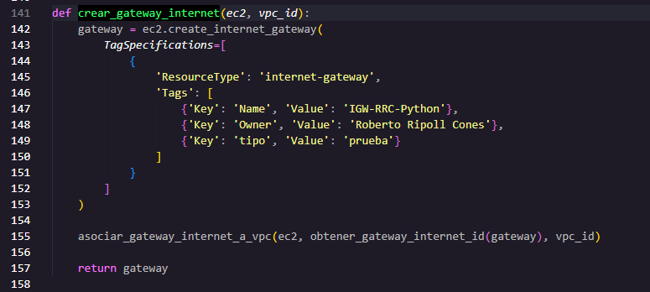
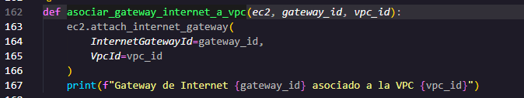

Creación de la tabla y configuración de la ruta hacia Internet
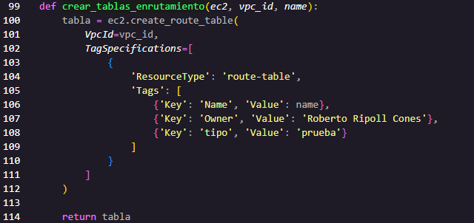
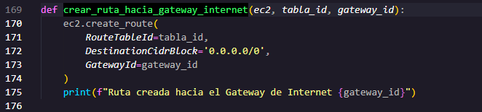

Asociación de las subredes a la tabla personalizada
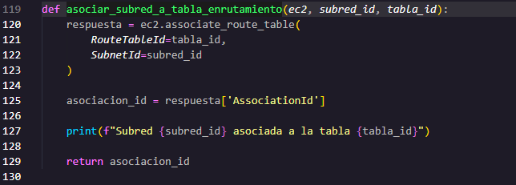

Lanzamiento EC2, asignación de IP privada y obtención de IP publica
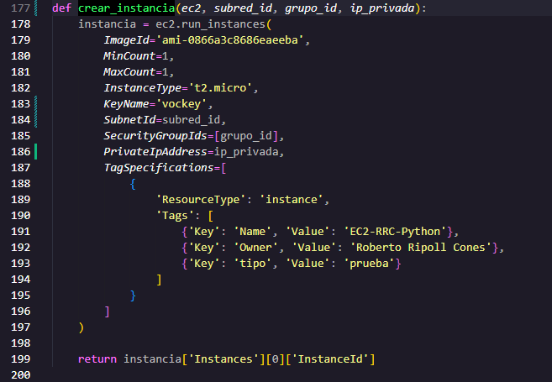
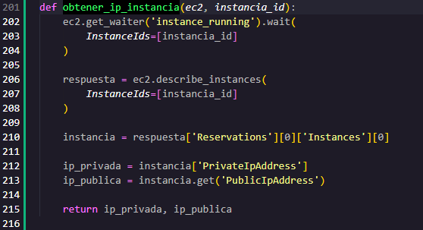

Orden de ejecución
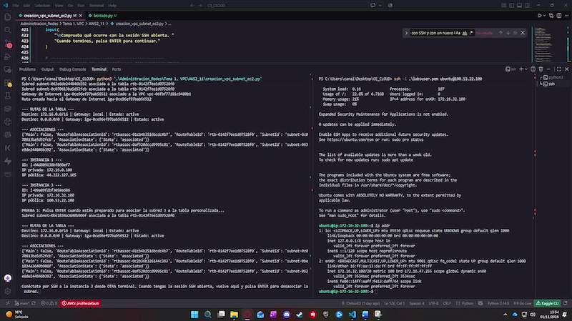
Video Creación y asociación Python
Se han realizado pruebas de conexión SSH modificando las asociaciones de las subredes. Al desasociar la subred 3 de la tabla personalizada, se ha perdido la conectividad SSH, ya que la tabla principal no disponía de una ruta hacia Internet. Al volver a asociarla, se ha recuperado el acceso.
Por último, se ha desconectado el Internet Gateway, observando que la ruta predeterminada pasa al estado blackhole. Para realizar esta operación ha sido necesario detener las instancias y liberar sus IP públicas. Finalmente, se ha vuelto a asociar el gateway y se han iniciado las instancias, recuperando la conectividad con nuevas IP públicas.

Borrado

Búsqueda de VPC por etiquetas
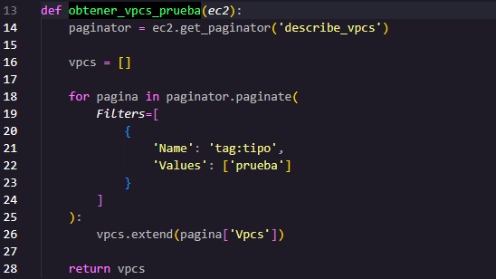

Terminación de instancias EC2
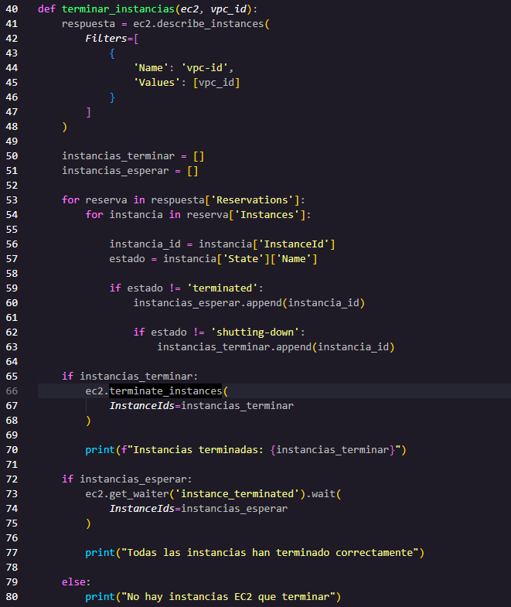

Eliminar recursos respetando dependencias
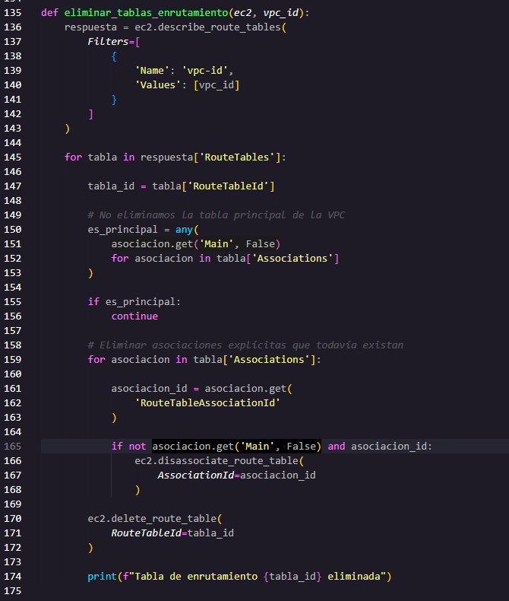

Función principal de borrado
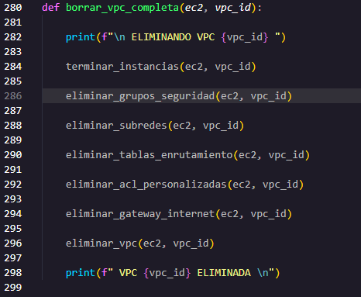

Funcionamiento
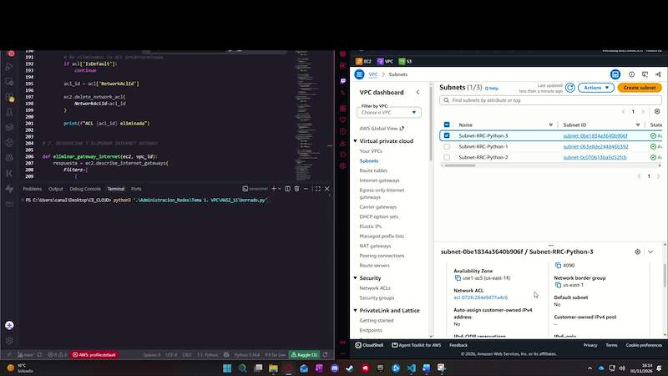
Video borrado Python

Bash

Creación

Creación de la VPC y subredes
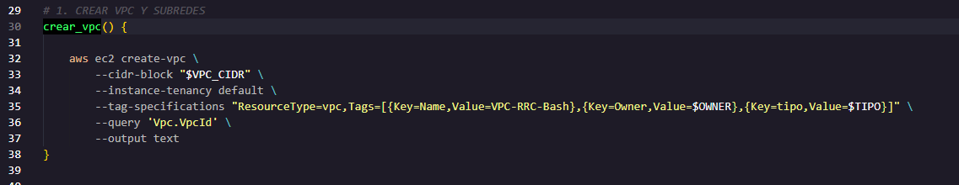
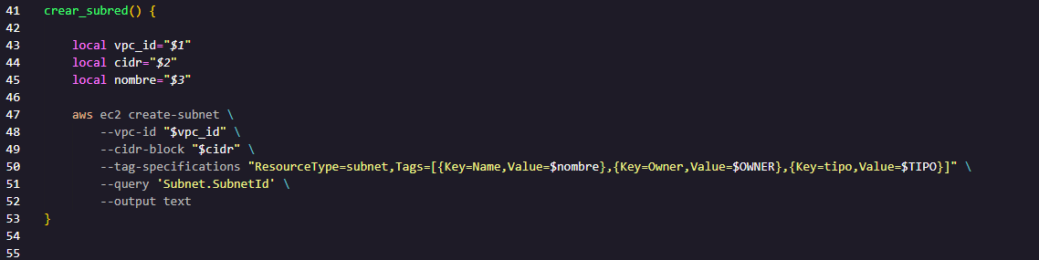

Configuración del grupo de seguridad
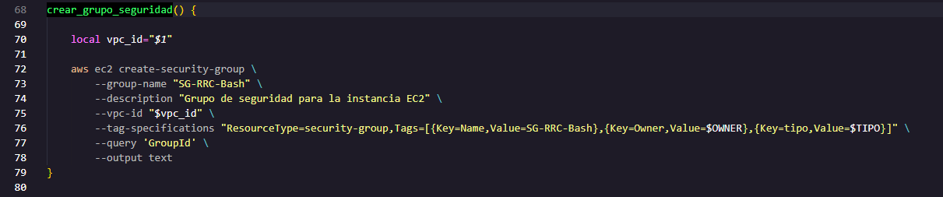
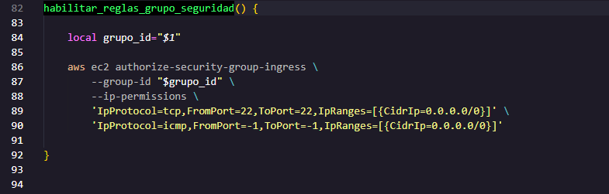

Creación y asociación de la tabla de enrutamiento
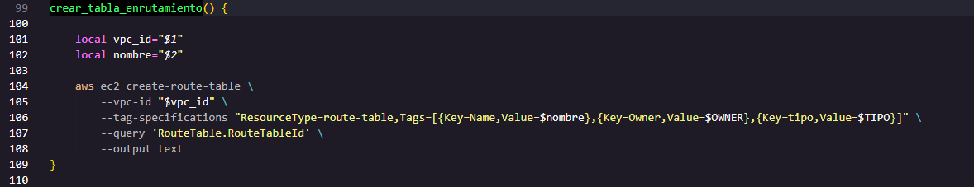
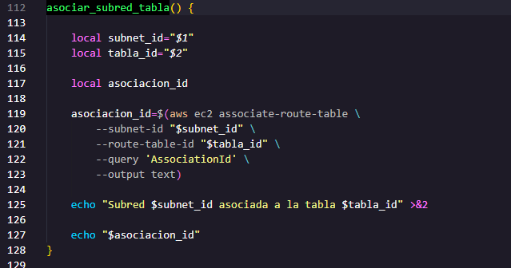
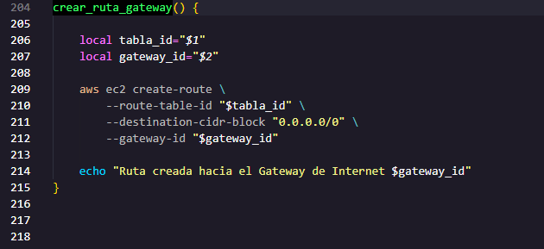

Creación y asociación del Internet Gateway
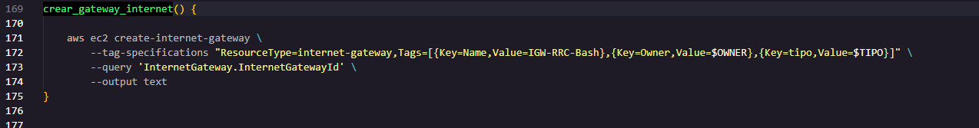
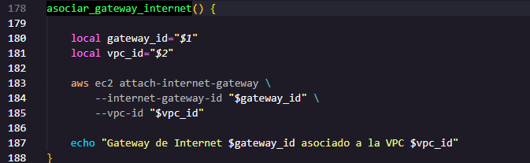

Creación de instancias EC2
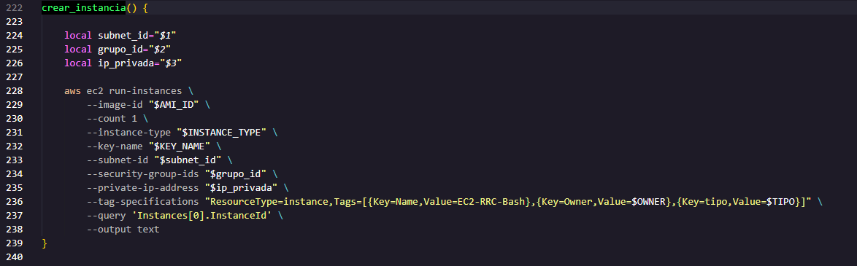

Prueba ejecución
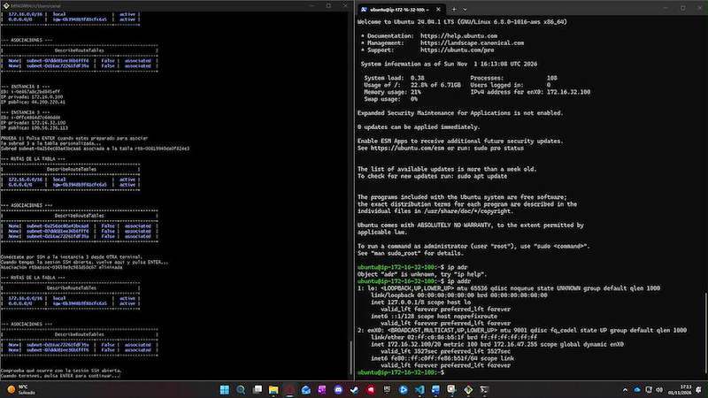
Video creación Bash

Borrado

Búsqueda de VPC mediante etiquetas
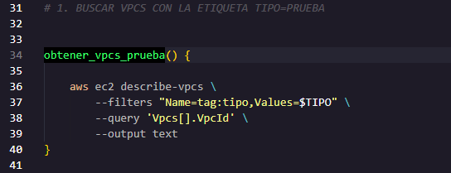

Terminación de instancias EC2
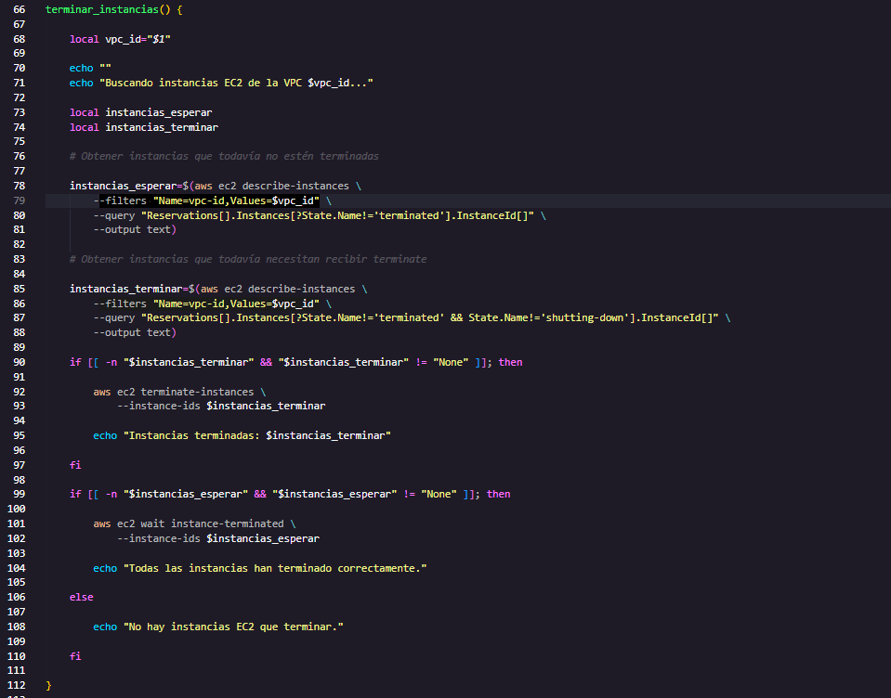

Eliminación de tablas de enrutamiento
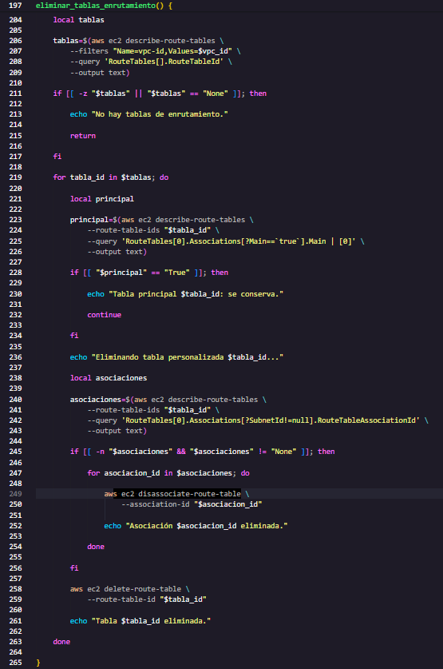

Eliminación de Internet Gateway
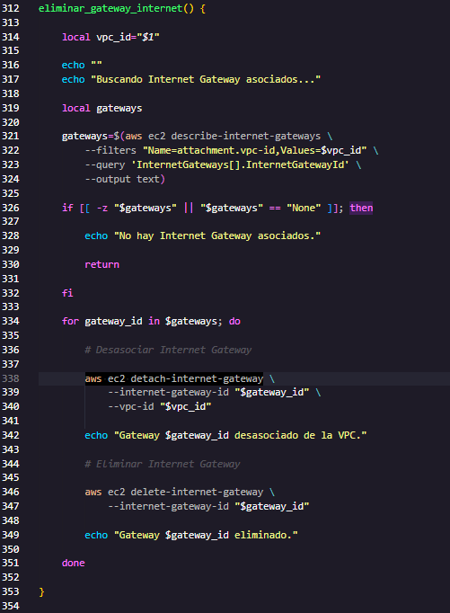

Gestión de interfaces de red (ENI)
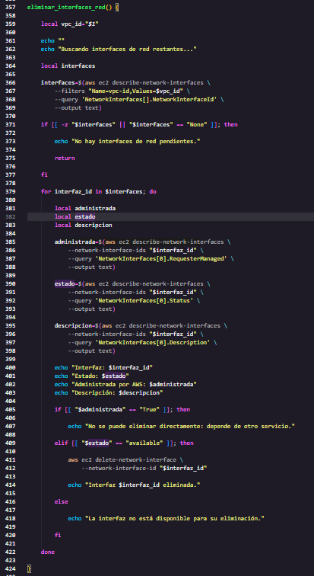

Función principal de borrado y confirmación
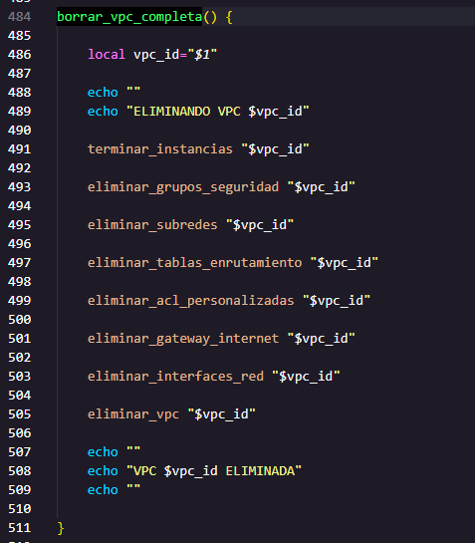

Ejecución del script
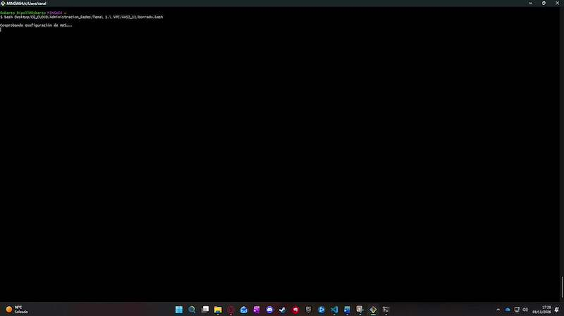
Video borrado Bash

